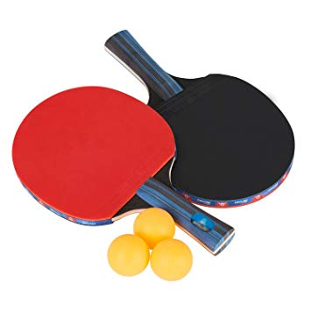
Kutsu B-tason Pöytätenniskilpailuihin
Lappeenrannan Työväen Urheilijoiden
90-vuotisjuhlakilpailut
Aika: 19.10.2019 alkaen klo 9:30
Paikka: Liikuntakeskus Areena, Pelitie 36, Lappeenranta (www.huhtari.fi)
Sarjat: Ryhmä I klo 9:30 Ryhmä II Klo 12:30 Ryhmä III klo 15:30
Junioriluokat: M/N17 M/N13 M/N15
Rating-luokat: M1300, M1900, M50 M1500, MK M1000, M1700, M2100
MK-luokan ykköspalkintona 250€
Luokat pelataan jos osallistujia on tarpeeksi. Järjestäjä voi tarvittaessa yhdistää luokkia.
Osallistuminen maksimissaan yhteen luokkaan/ryhmä.
Pelijärjestelmät: Luokat pelataan pooleina + jatkocuppeina .
Pooleissa vapaa pelaaja toimii tuomarina, Cup-otteluissa jokainen pelaaja on velvollinen toimimaan tuomarina pyydettäessä.
Leikkuripvm: 5.10.2019 Pelipallo: Nittaku Premium *** 40+, valkoinen
Ilmoittautuminen: 12.10.2019 mennessä
Nettilomakkeella (https://urly.fi/1gal), LrTU@mail.com tai 0405269735 /Korpelainen
Maksut: Juniorit 10€/luokka, Aikuiset 12€/luokka
Käteisellä pelipaikalla tai Tilille: FI34 5716 9020 0181 02 /15.10.2019 mennessä.
Arvonta: Arvonta suoritetaan Lappeenrannassa 13.10.2019
Lisätietoja: Igor Zelenski: 0401693220 zelenskii@hotmail.com
Harri Korpelainen: 0405269735 harri.korpelainen@quicknet.inet.fi
Kilpailujen ylituomari: Sami Pyykkö
Ilmoittautuneet: https://urly.fi/1gam
Ilmoittaudu
https://www.facebook.com/PoytatennisLappeenranta/

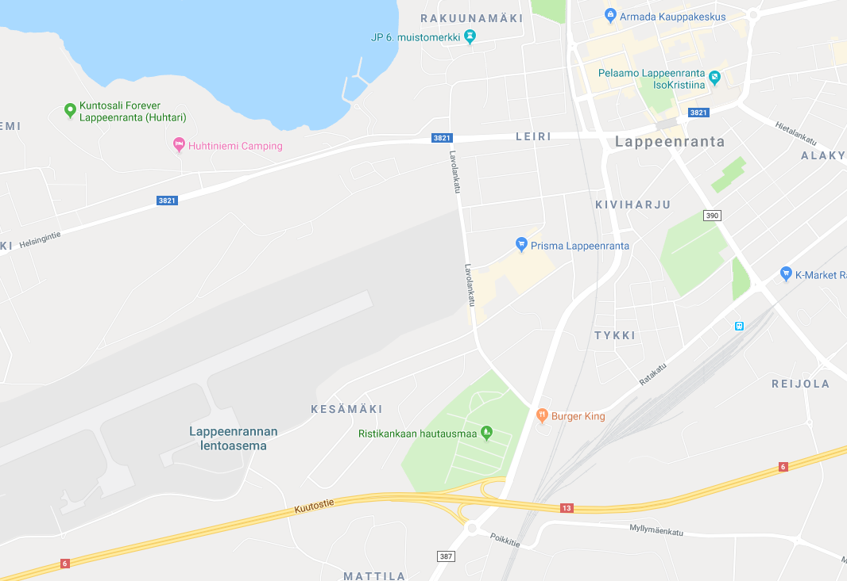
Kartta Areenalle:
P
P
Pysäköintitilaa on Liikuntakeskuksen molemmilla puolilla.
Areenalla on kisajärjestäjien kahvio, josta saa muun muassa kahvia, sämpylöitä sekä kahvileipiä.
Liikuntakeskuksessa toimii myös kahvio, josta löytyy mm. urheilujuomia ja patukoita.
Pesutiloissa on saunat.

Kilpailujen yhteistyökumppaneita:

